Санкт-Петербургский Национальный Исследовательский  
Университет ИТМО

Факультет программной инженерии и компьютерной техники

**Домашняя работа №1**

По дискретной математике

Вариант 105

Выполнил:

Студент группы P3116

Григорьев Даниил Александрович

Преподаватель:

Поляков Владимир Иванович



Санкт-Петербург

2025

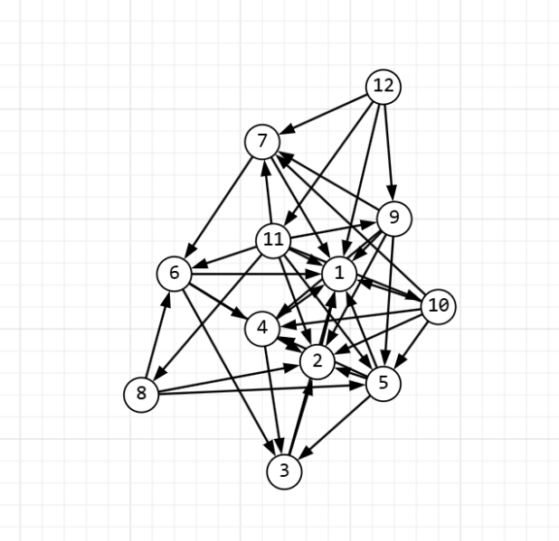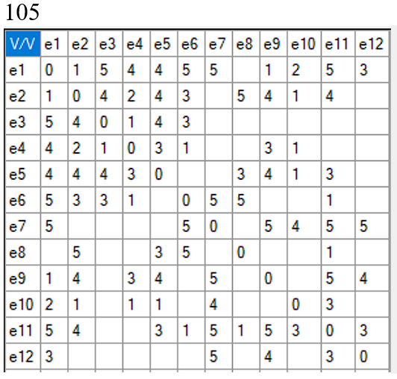

|  |  |  |  |  |  |  |  |  |  |  |  |  |  |
| --- | --- | --- | --- | --- | --- | --- | --- | --- | --- | --- | --- | --- | --- |
|  | X1 | X2 | X3 | X4 | X5 | X6 | X7 | X8 | X9 | X10 | X11 | X12 | ri |
| X1 | 0 | 1 | 1 | 1 | 1 | 1 | 1 |  | 1 | 1 | 1 | 1 | 10 |
| X2 | 1 | 0 | 1 | 1 | 1 | 1 |  | 1 | 1 | 1 | 1 |  | 9 |
| X3 | 1 | 1 | 0 | 1 | 1 | 1 |  |  |  |  |  |  | 5 |
| X4 | 1 | 1 | 1 | 0 | 1 | 1 |  |  | 1 | 1 |  |  | 7 |
| X5 | 1 | 1 | 1 | 1 | 0 |  |  | 1 | 1 | 1 | 1 |  | 8 |
| X6 | 1 | 1 | 1 | 1 |  | 0 | 1 | 1 |  |  | 1 |  | 7 |
| X7 | 1 |  |  |  |  | 1 | 0 |  | 1 | 1 | 1 | 1 | 6 |
| X8 |  | 1 |  |  | 1 | 1 |  | 0 |  |  | 1 |  | 4 |
| X9 | 1 | 1 |  | 1 | 1 |  | 1 |  | 0 |  | 1 | 1 | 7 |
| X10 | 1 | 1 |  | 1 | 1 |  | 1 |  |  | 0 | 1 |  | 6 |
| X11 | 1 | 1 |  |  | 1 | 1 | 1 | 1 | 1 | 1 | 0 | 1 | 9 |
| X12 | 1 |  |  |  |  |  | 1 |  | 1 |  | 1 | 0 | 4 |

1. Стартовое значение j = 1;

Упорядоченные в порядке невозрастания r вершины:

X1, X2, X11, X5, X4, X6, X9, X7, X10, X3, X8, X12

Красим в цвет j = 1 вершины:

X1, X8

Удаляем эти вершины

|  |  |  |  |  |  |  |  |  |  |  |  |
| --- | --- | --- | --- | --- | --- | --- | --- | --- | --- | --- | --- |
|  | X2 | X3 | X4 | X5 | X6 | X7 | X9 | X10 | X11 | X12 | ri |
| X2 | 0 | 1 | 1 | 1 | 1 |  | 1 | 1 | 1 |  | 7 |
| X3 | 1 | 0 | 1 | 1 | 1 |  |  |  |  |  | 4 |
| X4 | 1 | 1 | 0 | 1 | 1 |  | 1 | 1 |  |  | 6 |
| X5 | 1 | 1 | 1 | 0 |  |  | 1 | 1 | 1 |  | 6 |
| X6 | 1 | 1 | 1 |  | 0 | 1 |  |  | 1 |  | 5 |
| X7 |  |  |  |  | 1 | 0 | 1 | 1 | 1 | 1 | 5 |
| X9 | 1 |  | 1 | 1 |  | 1 | 0 |  | 1 | 1 | 6 |
| X10 | 1 |  | 1 | 1 |  | 1 |  | 0 | 1 |  | 5 |
| X11 | 1 |  |  | 1 | 1 | 1 | 1 | 1 | 0 | 1 | 7 |
| X12 |  |  |  |  |  | 1 | 1 |  | 1 | 0 | 3 |

1. j = j + 1 = 2

Упорядоченные в порядке невозрастания r вершины:

X2, X11, X4, X5, X9, X6, X7, X10, X3, X12

Красим в цвет j = 2 вершины:

X2, X7

Удаляем эти вершины

|  |  |  |  |  |  |  |  |  |  |
| --- | --- | --- | --- | --- | --- | --- | --- | --- | --- |
|  | X3 | X4 | X5 | X6 | X9 | X10 | X11 | X12 | ri |
| X3 | 0 | 1 | 1 | 1 |  |  |  |  | 3 |
| X4 | 1 | 0 | 1 | 1 | 1 | 1 |  |  | 5 |
| X5 | 1 | 1 | 0 |  | 1 | 1 | 1 |  | 5 |
| X6 | 1 | 1 |  | 0 |  |  | 1 |  | 3 |
| X9 |  | 1 | 1 |  | 0 |  | 1 | 1 | 4 |
| X10 |  | 1 | 1 |  |  | 0 | 1 |  | 3 |
| X11 |  |  | 1 | 1 | 1 | 1 | 0 | 1 | 5 |
| X12 |  |  |  |  | 1 |  | 1 | 0 | 2 |

1. j = j + 1 = 3

Упорядоченные в порядке невозрастания r вершины:

X4, X5, X11, X9, X3, X6, X10, X12

Красим в цвет j = 3 вершины:

X4, X11

Удаляем эти вершины

|  |  |  |  |  |  |  |  |
| --- | --- | --- | --- | --- | --- | --- | --- |
|  | X3 | X5 | X6 | X9 | X10 | X12 | ri |
| X3 | 0 | 1 | 1 |  |  |  | 2 |
| X5 | 1 | 0 |  | 1 | 1 |  | 3 |
| X6 | 1 |  | 0 |  |  |  | 1 |
| X9 |  | 1 |  | 0 |  | 1 | 2 |
| X10 |  | 1 |  |  | 0 |  | 1 |
| X12 |  |  |  | 1 |  | 0 | 1 |

1. j = j + 1 = 4

Упорядоченные в порядке невозрастания r вершины:

X5, X3, X9, X6, X10, X12

Красим в цвет j = 4 вершины:

X5, X6, X12

Удаляем эти вершины

|  |  |  |  |  |
| --- | --- | --- | --- | --- |
|  | X3 | X9 | X10 | ri |
| X3 | 0 |  |  | 0 |
| X9 |  | 0 |  | 0 |
| X10 |  |  | 0 | 0 |

1. j = j + 1 = 5

Упорядоченные в порядке невозрастания r вершины:

X3, X9, X10

Красим в цвет j = 5 вершины

X3, X9, X10

Ответ: всего задействовано 5 цветов:

1: X1, X8

2: X2, X7

3: X4, X11

4: X5, X6, X12

5: X3, X9, X10